Re: Greenhouse quotation- 01092013

Общие данные

Предлагается тепличное хозяйство общей площадью 63,024 m2.
Проект включает три одинаковые теплицы площадью 21,008 m2 каждая.

Теплица модели "GOLAN" состоит из 10 отделений с полукруглой крышей.
Каждое отделение шириной основания 9.6 м, высота желоба 5 м, максимальная высота 7.95m.
Модель соответствует климатическим условия Кабардино-Балкарии и обеспечивает круглогодичное поддержание температуры 25^{0 С} и оптимальные условия влажности.

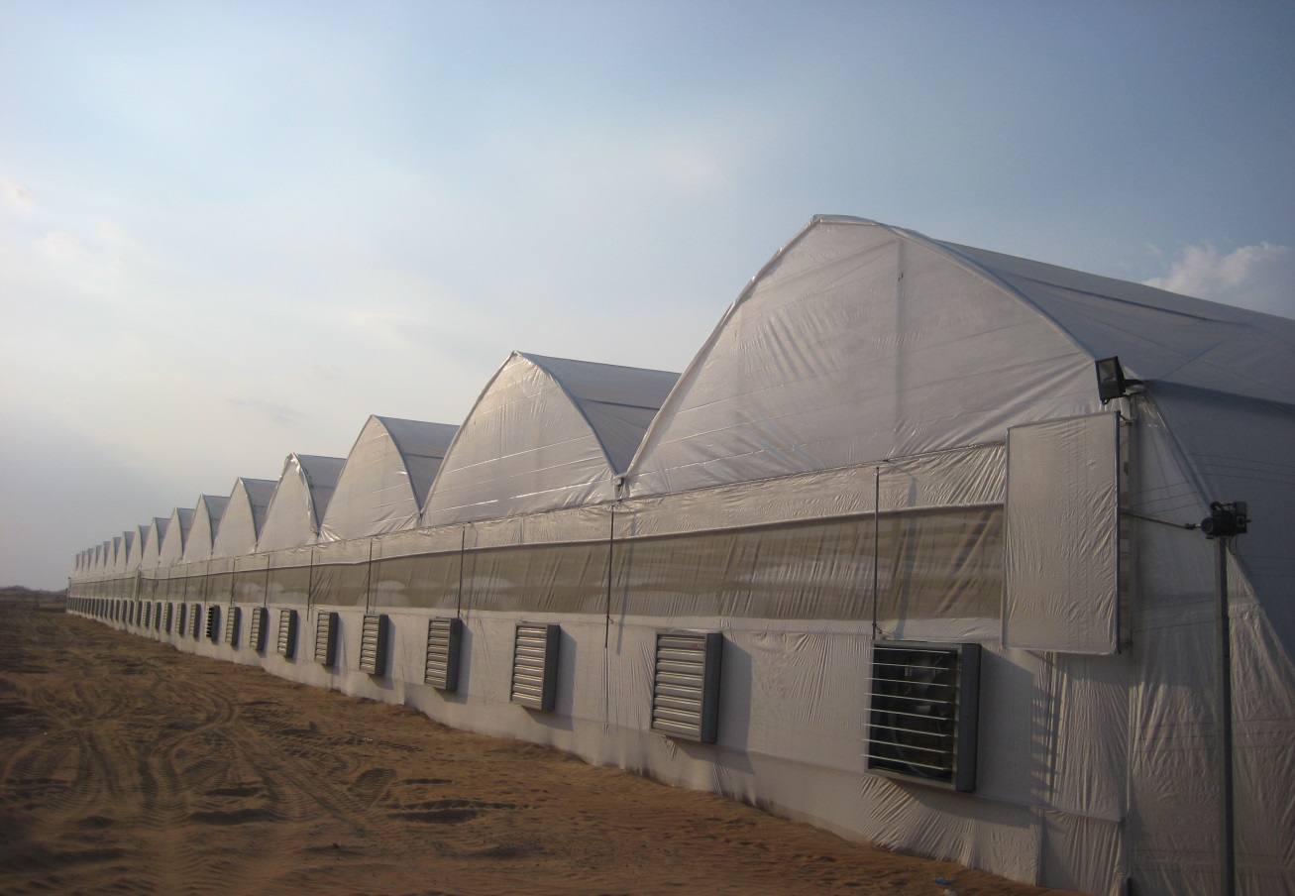

Размеры A = 10 x 9.6 + 5= 101 m (Длина)
B = 52 x 4 = 208 m (Ширина)

Пролет 9.6 м
Расстояние между несущими
Колонами ( арками) 4м

Высота колонн 4.5 m

Предельная высота 7.95m

Диагональ балконов вдоль желоба 2.5m | 100*60*4500
Вентиляционное отверстие | Прямо по центру парниковой линии
Основные несущие колонны
Прямоугольный профиль 100/60/3

Внутренние колонны 80/40/2.5

Арки прямоугольный закрытый RHS профиль 60/40

Ветровая нагрузка 150 km/h

Шторы по всему периметру
4 двери 3.5x3.5m в каждом здании

Алюминиевые профиля на крыше для крепления полиэтилена

Алюминиевые профиля + PVC для крепления полиэтилена по фронту

Все металлические конструкции подвергнуты горячему оцинкованию

Покрытие:

Крыша - Полиэтилен UVA AF DIFF 180mic, двойной надувной с сетчатым вентиляционным отверстиями в середине

Вентиляционные отверстия по периметру здания покрытые сеткой против насекомых

Навес в конце здания

Система поддержки климата:

Лопостные вентиляторы 28" | 20 штук
Тепловой экран
Метерологическая станция

Автоматическое открытие окон и поддержка климата
Отопительные желоба
*Отопительная система | Основана на водяном отоплении

Полный комплект оросительной системы:

Комплект распылительной системы и системы автоматического внесения удобрений включая насосы и контроллер

Система капельного ирригационного орошения для пяти линий по фронту

Системы подвязки и субстрат для выращивания

Решетчатые стеллажи для выращивания рассады
Натуральный субстрат | Кокосовая стружка

Цена

Полная цена теплицы площадью 21,008 m2,  включая конструкцию и материалы, согласно вышеуказанной спецификации | 1,360,781$
Цена за 1 кв метр | 64.77$

Полная цена для 63,024 m2: 4,082,343 $ USD,

Общие условия:

  - Цены не вкдючают Бетооные работы.
  - Цены не включают местную рабочую силу
  - Цены не включают перевозку.

Профессиональная поддержка:

Один техник будет направлять и помогать местному персоналу,
Каждый день будут тарифицироваться по 350 U $ дол / день. Не включая авиабилет и местные расходы.
- Цена не включает услуги агронома– но такая опция имеется.
Агрономическая и консультативная поддержка оговариваются при подписании контракта

